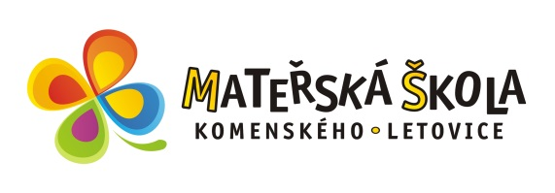
SEZNAM UCHAZEČŮ POD PŘIDĚLENÝM REGISTRAČNÍM ČÍSLEM PŘIJATÝCH K PŘEDŠKOLNÍMU VZDĚLÁVÁNÍ VE ŠKOLNÍM ROCE 2021/2022
Poř. č. MŠK /240/2021

V souladu s ustanovením § 34 odst. 3, § 165 odst. 2 písm. b) a § 183 zákona č. 561/2004 Sb., o předškolním, základním, středním, vyšším odborném a jiném vzdělávání (školský zákon), ve znění pozdějších předpisů, a v souladu se zákonem 500/2004 Sb., správní řád, ve znění pozdějších předpisů, rozhodla Mateřská škola Letovice, Komenského 671/11, okres Blansko, příspěvková organizace prostřednictvím své ředitelky o přijetí do mateřské školy uvedené výše a zveřejňuje pod přiděleným registračním číslem seznam přijatých uchazečů pro školní rok 2021/2022.

Pořadí | Registrační číslo | Výsledek správního řízení
1. | 118 | Přijat/a
2. | 120 | Přijat/a
3. | 108 | Přijat/a
4. | 129 | Přijat/a
5. | 153 | Přijat/a
6. | 148 | Přijat/a
7. | 135 | Přijat/a
8. | 109 | Přijat/a
9. | 139 | Přijat/a
10. | 112 | Přijat/a
11. | 105 | Přijat/a
12. | 134 | Přijat/a
13. | 97 | Přijat/a
14. | 110 | Přijat/a
15. | 136 | Přijat/a
16. | 117 | Přijat/a
17. | 130 | Přijat/a
18. | 123 | Přijat/a
19. | 124 | Přijat/a
20. | 92 | Přijat/a
21. | 122 | Přijat/a
22. | 107 | Přijat/a
23. | 96 | Přijat/a
24. | 111 | Přijat/a
25. | 169 | Přijat/a
26. | 133 | Přijat/a
27. | 93 | Přijat/a
28. | 144 | Přijat/a
29. | 146 | Přijat/a
30. | 115 | Přijat/a
31. | 152 | Přijat/a

Seznam přijatých uchazečů k předškolnímu vzdělávání v Mateřské škole Letovice, Komenského 671/11, okres Blansko, příspěvkové organizaci pro školní rok 2021/2022
je zveřejněn dne 3. 6. 2021 v 8:00 hod. ve vitríně před budovou MŠ Komenského a na webových stránkách MŠ.

V Letovicích dne 2. 6. 2021 Eva Pařilová, ředitelka MŠ

